Teljesítménymérő lap
Általános iskola 3./I. félév

______/______

Tantárgy/formája: | Számolás-mérés | Szóbeli/Gyakorlati
Vizsga időpontja/helye:
Név/osztály: |  | 3.
A tantárgyat tanító pedagógus neve:
A vizga eredménye: | 27/ pont | %
Érdemjegy/aláírás: | (…..)
Felhasznált irodalom: | Számolás-mérés 3. Feladatlapok és mellékletek. OH-SNK-SZM03GY  Stark Gabriella (2020): Számolás-mérés 3. Feladatlapok és mellékletek. Oktatási Hivatal, Bp.

- Elemi tapasztalatok a tárgyak tulajdonságairól
3/……
I./1. Hol látsz rövidebbet? Mutasd meg! Nevezd meg!
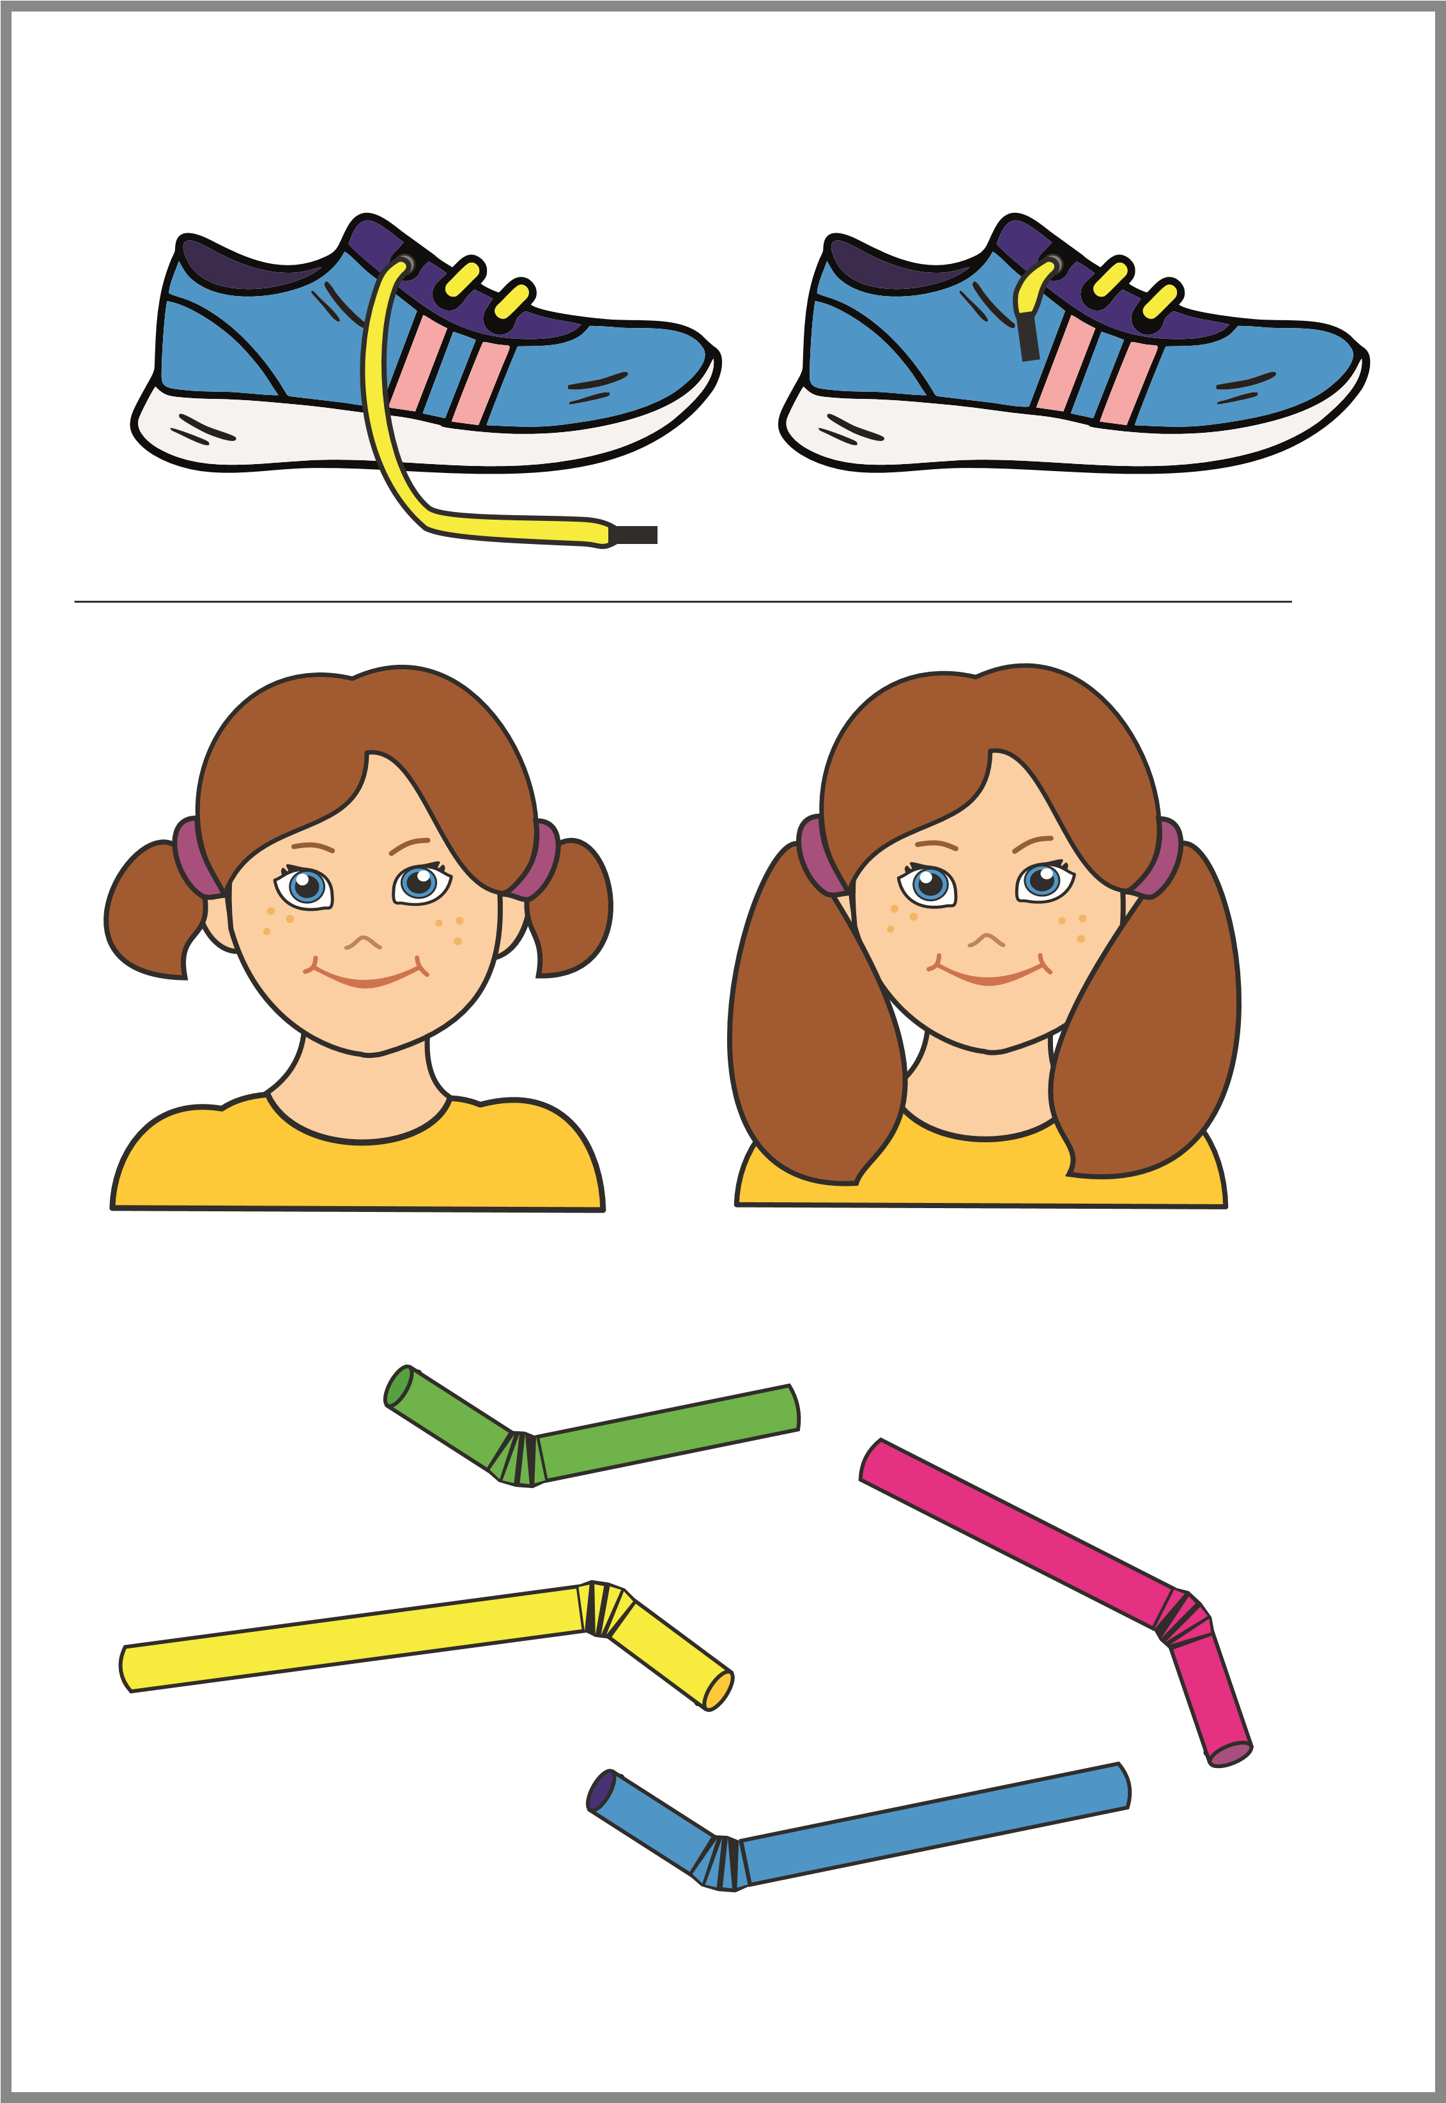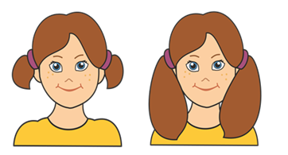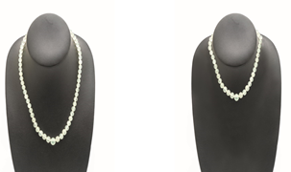1.

II. Idői tájékozódás
II./1. Melyik évszakot látod?
11/……
Mutasd meg/mondd el miből van 1, 2, 3?
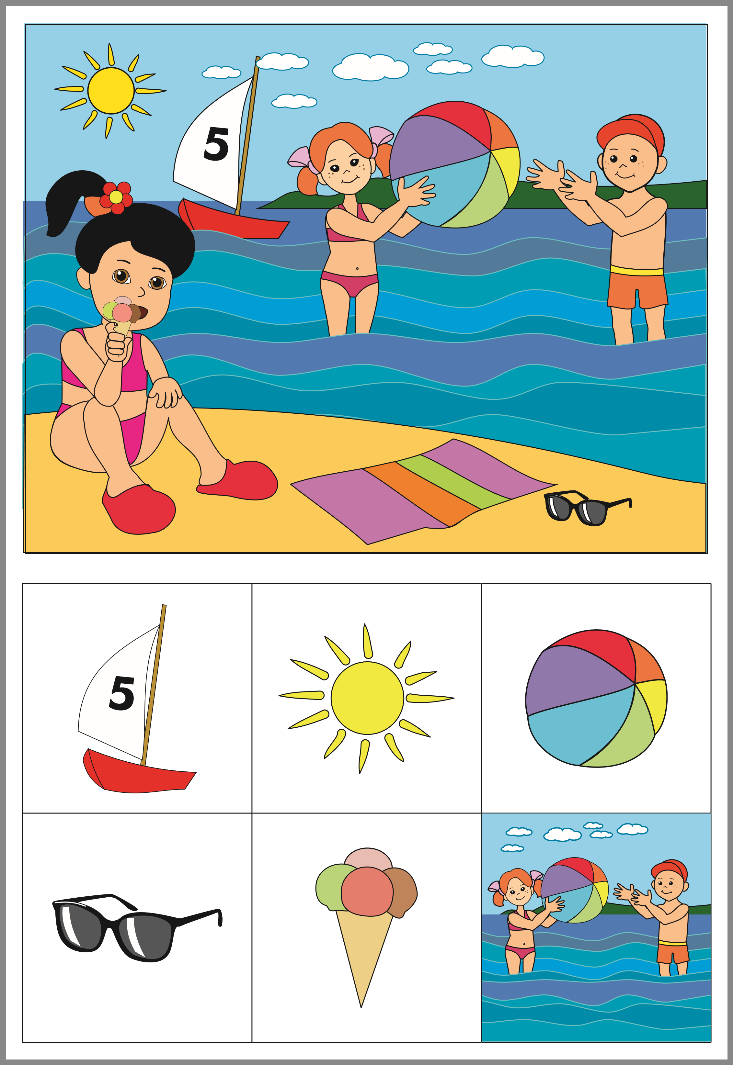 2.

III. Mennyiségek – Műveletek
III.1. Számold meg a méhecskéket! Írd a négyzetbe/mutasd meg az ujjadon a számot!
2/……

4 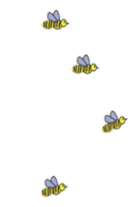 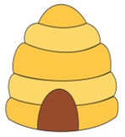3.

IV. Összefüggések felismerése
5/……
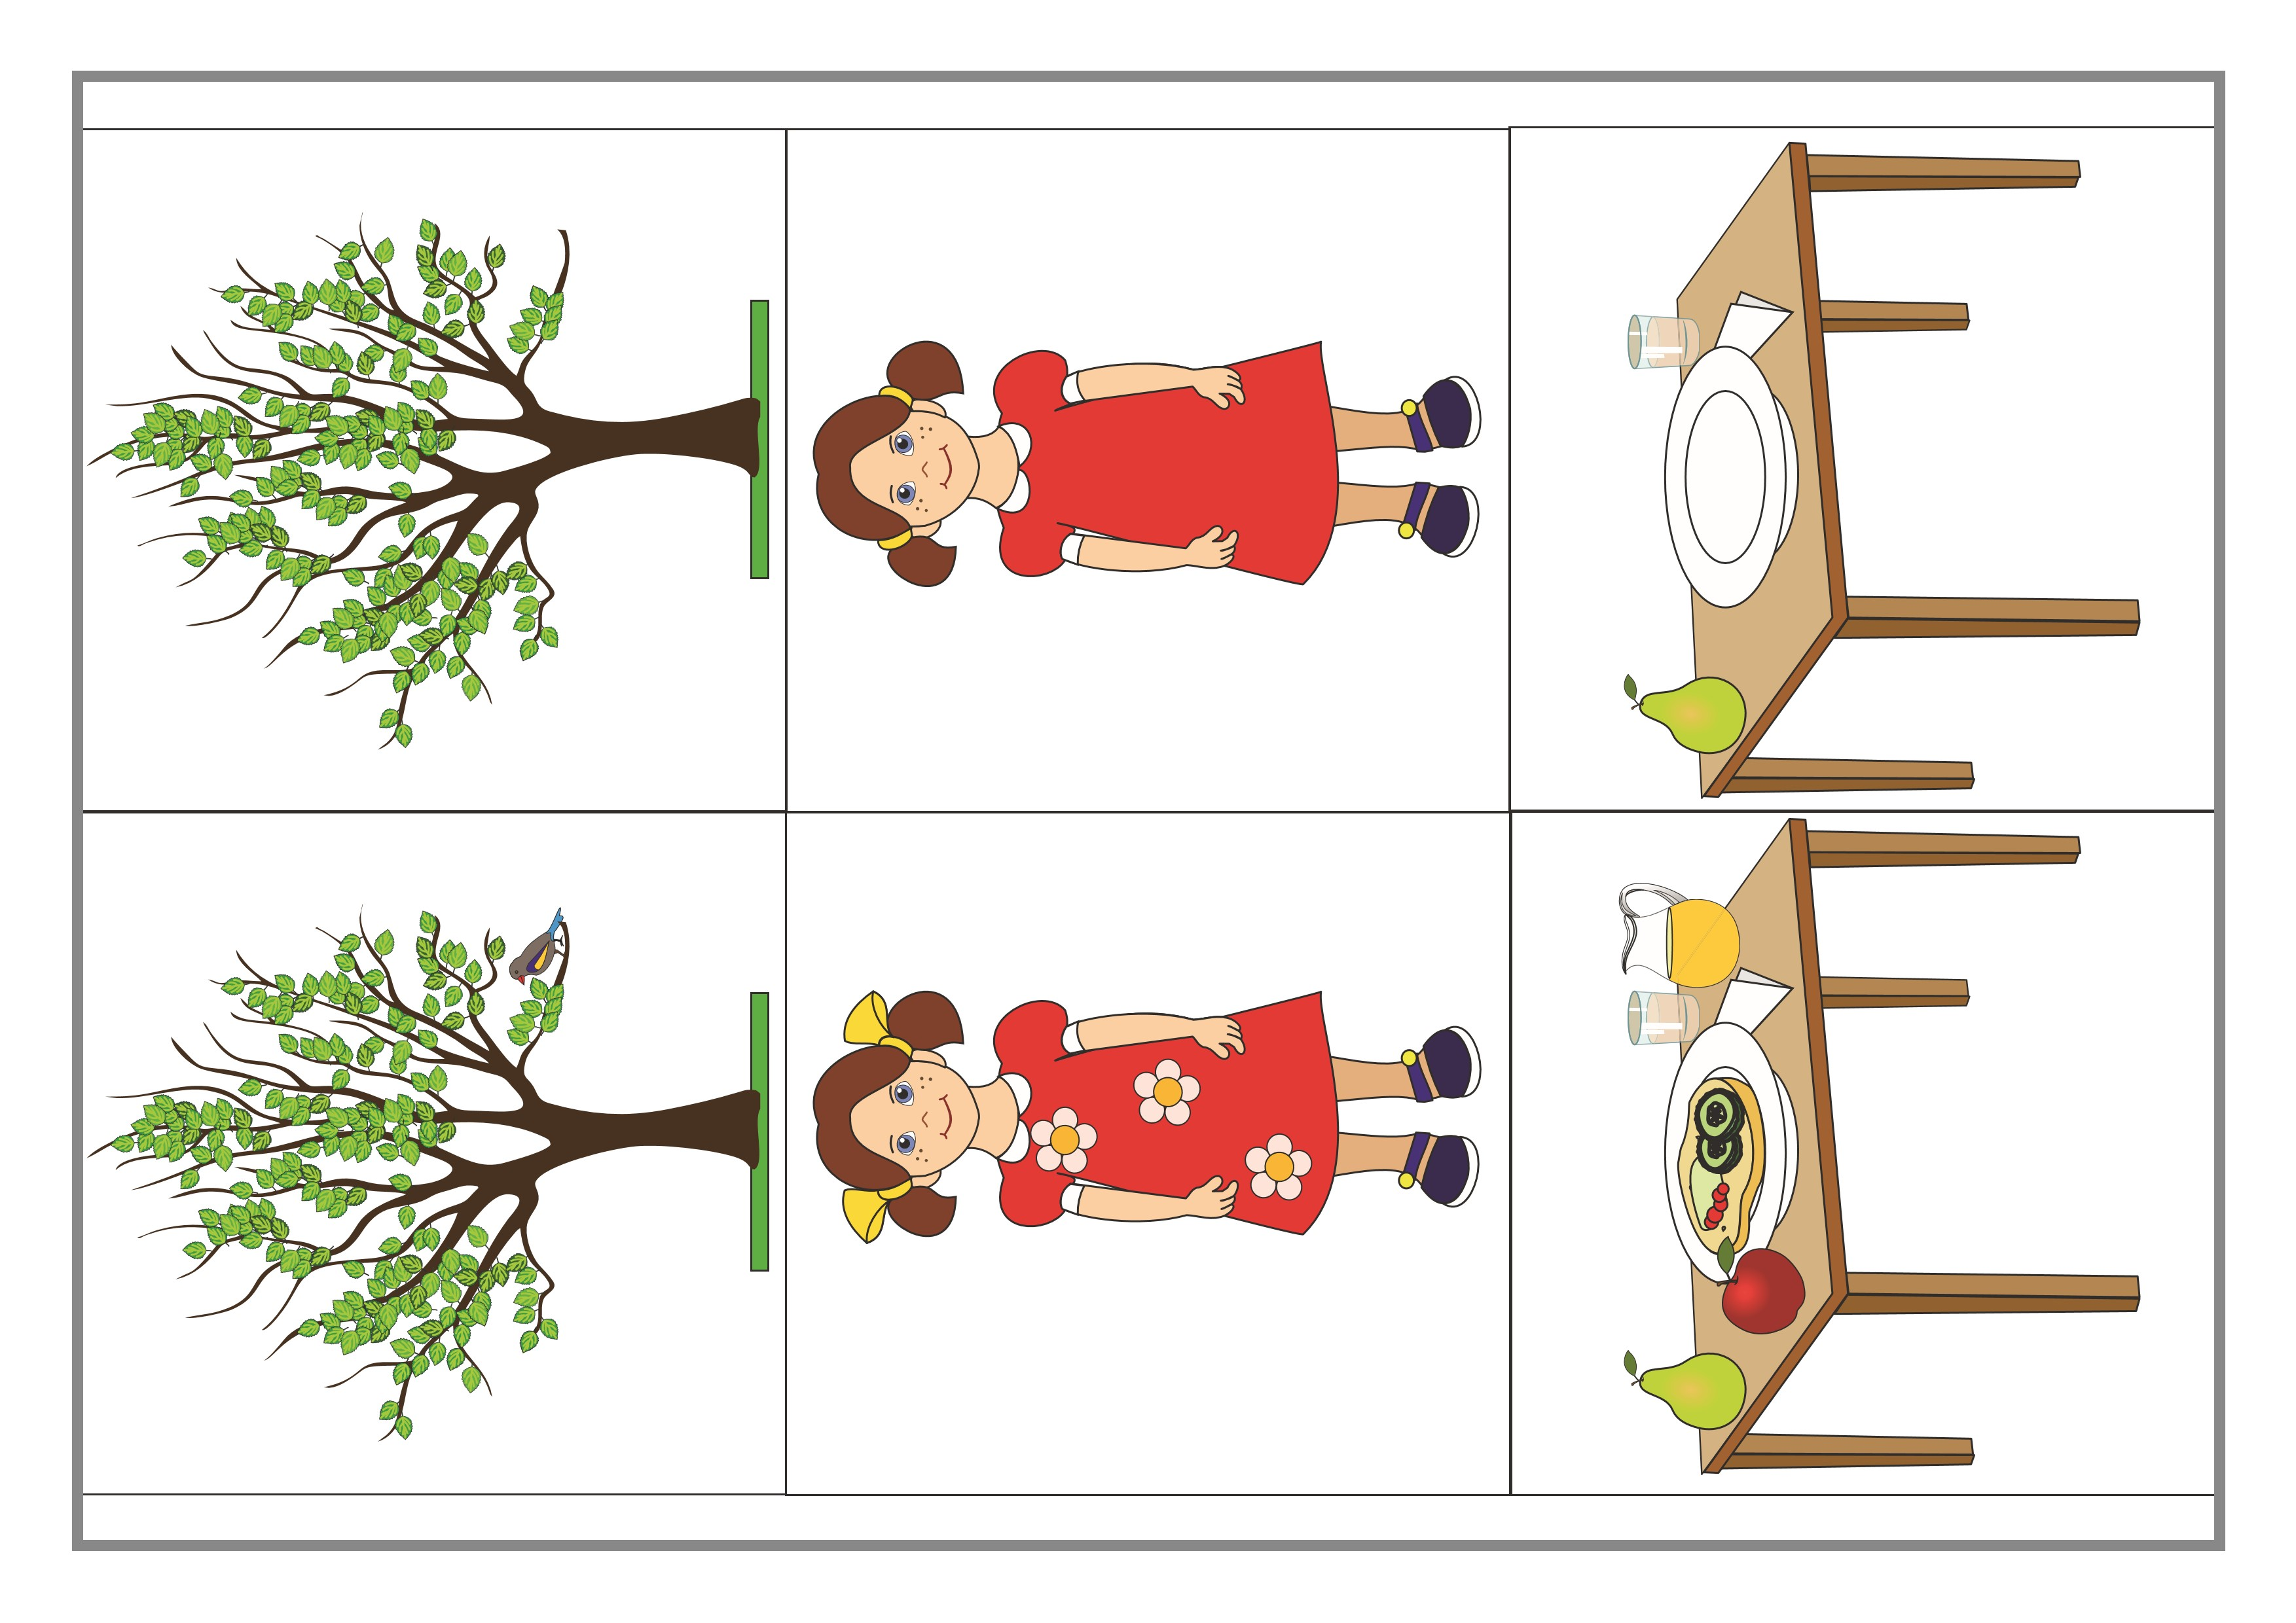
IV.1.Mi változott meg a kislányon? Karikázd be/mutasd meg!

4.

IV./2. Figyeld meg a képeket! Húzd át /mondd el az oda nem illő tárgyakat!
6/……
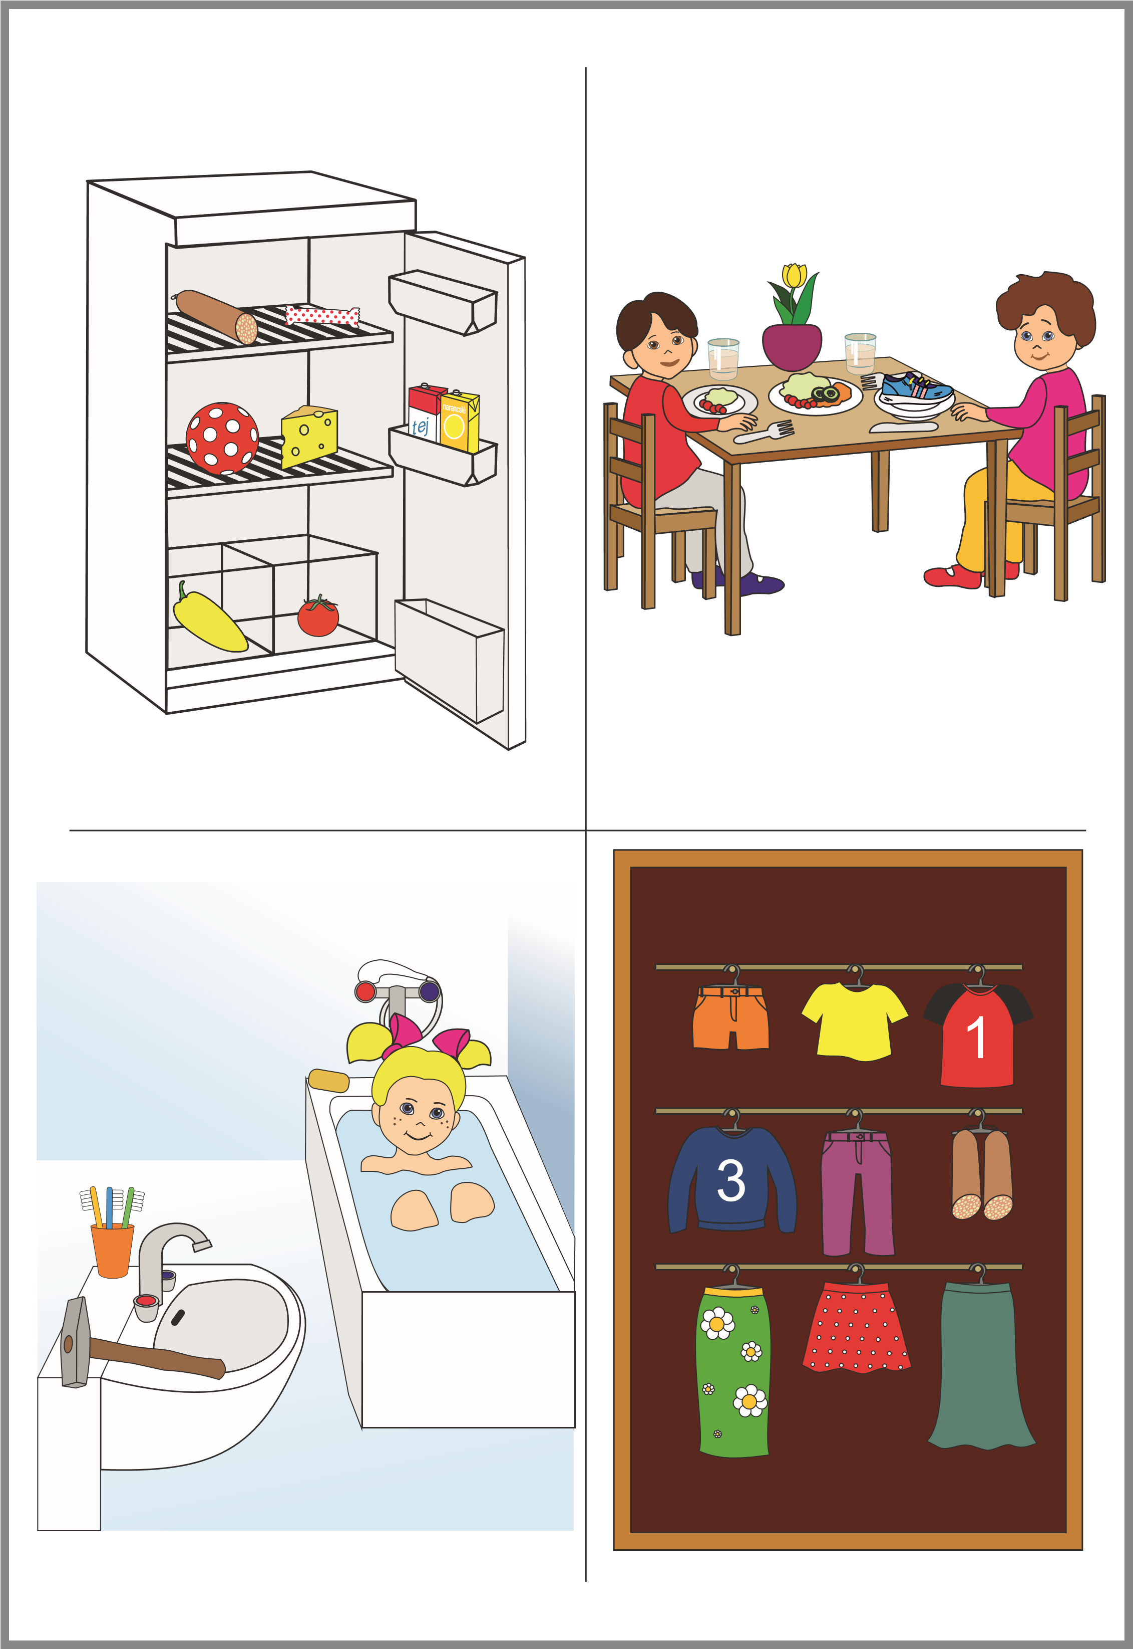

5.
ÉRTÉKELÉS:
Elérhető pontok összesen: 27 pont
Elért pontszám:
Ponthatárok:
0 - 6= 1 (elégtelen)
7 – 12= 2 (elégséges)
13 – 17= 3 (közepes)
18 – 23= 4 (jó)
24 – 27= 5 (jeles)

- Megoldókulcs | Számolás-mérés 3. I. félév | Szóbeli/gyakorlati
A tanuló válaszait jegyzeteljük. A helyes válaszadásokat, rámutatásokat a feladatnál, a képek felett pipáljuk, a rámutatás sikertelenségét X-el jelöljük. A feladat közben tapasztalt fontos megjegyzéseinket jegyzeteljük!
I. Elemi tapasztalatok a tárgyak tulajdonságairól
I/1. A rövidebb felismeréséért 1-1 pont jár, összesen 3 pont. Nevezd meg válaszadást kérdéssel segíthetjük? Milyen a kislány haja? Rövidebb. Verbálisan nem kommunikáló tanuló mutassa meg a rövidebbet. Ha motorikusan is akadályoztatva van, akkor mutassunk pld. a tornacipőkre és kérdezzünk rá: ez a cipőfűző rövidebb?
rövidebb
II. Tájékozódás
II/1. A helyes évszak (nyár) felismeréséért 1 pont jár. Minden tárgy elmondásáért, megmutatásáért további -1 pont jár. A képen 1 db: nap, szemüveg, hajó, törülköző, labda 2db:papucs, 3 fő: gyermek látható. Verbálisan nem kommunikáló tanulónál mi számolunk, a tanuló nyissa az ujjait. Ha motorikusan is akadályoztatva van, akkor tegyünk elé 1-3-ig számkártyákat és válassza ki a tárgyaknak megfelelő számot.
III. Mennyiségek – Műveletek
Helyes számolásért 1 pont jár, a szám beírásáért, megmutatásáért szintén 1 pont jár. Verbálisan nem kommunikáló tanulónál mi számolunk, a tanuló nyissa az ujjait. Ha motorikusan is akadályoztatva van, akkor tegyünk elé 1-4-ig számkártyákat, és válassza ki a megfelelő számot. 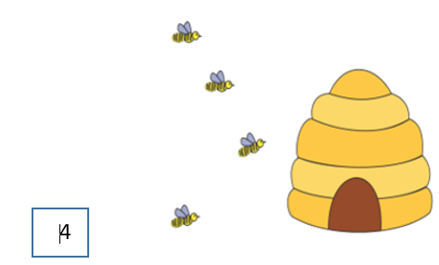
IV. Összefüggések felismerése
IV.1. Mi változott meg a 2. kislányon? 3 virág a kislány ruháján és a 2 masni a hajában. Az észlelt különbségekért 1-1 pont jár. Összesen 5 pont adható. Verbálisan nem kommunikáló tanuló mutassa meg a különbséget. Ha motorikusan is akadályoztatva van, akkor kérdezzünk tőle. Pld. :mi változott? A kislány cipője, arca, haja..stb

IV./2. Figyeld meg a képeket! Húzd át /mondd el az oda nem illő tárgyakat!

A hűtőben a labda, a tányéron a tornacipő, a fürdőszobában a kalapács a nem odavaló tárgy. A helyes felismerésért tárgyanként 2-2 pont, összesen 6 pont jár. Verbálisan nem kommunikáló tanuló mutassa meg a nem odaillő tárgyat. Ha motorikusan is akadályoztatva van, akkor kérdezzünk tőle. Pld.: a sajt a hűtőbe való …?

Képek, ábrák jegyzéke
- kép: Számolás-mérés 3. OH-SNK-SZM03GY
Stark Gabriella (2020): Feladatlapok és mellékletek. Számolás-mérés 3. Feladatlapok és mellékletek. Oktatási Hivatal, Bp.
Letöltés: 2024.05.10., 5. lap

- kép: Számolás és mérés 1-2 I. kötet OH-SNK-SZM12GY
Krafcsik Erika, Stark Gabriella (2012): Számolás és mérés 1-2 I. kötet. Oktatási Hivatal, Bp.
Letöltés: 2024.05.10., 62. lap

- kép: Számolás-mérés 3. OH-SNK-SZM03GY
Stark Gabriella (2020): Feladatlapok és mellékletek.(2020) Számolás-mérés 3. Feladatlapok és mellékletek. Oktatási Hivatal, Bp.
Letöltés: 2024.05.10., 31. lap

- kép:Számolás-mérés 3. OH-SNK-SZM03GY
Stark Gabriella (2020): Feladatlapok és mellékletek.(2020) Számolás-mérés 3. Feladatlapok és mellékletek. Oktatási Hivatal, Bp.
Letöltés: 2024.05.10., 46. lap

- kép : Számolás-mérés 3. OH-SNK-SZM03GY
Stark Gabriella (2020): Feladatlapok és mellékletek.(2020) Számolás-mérés 3. Feladatlapok és mellékletek. Oktatási Hivatal, Bp.
Letöltés: 2024.05.10., 48. lap

